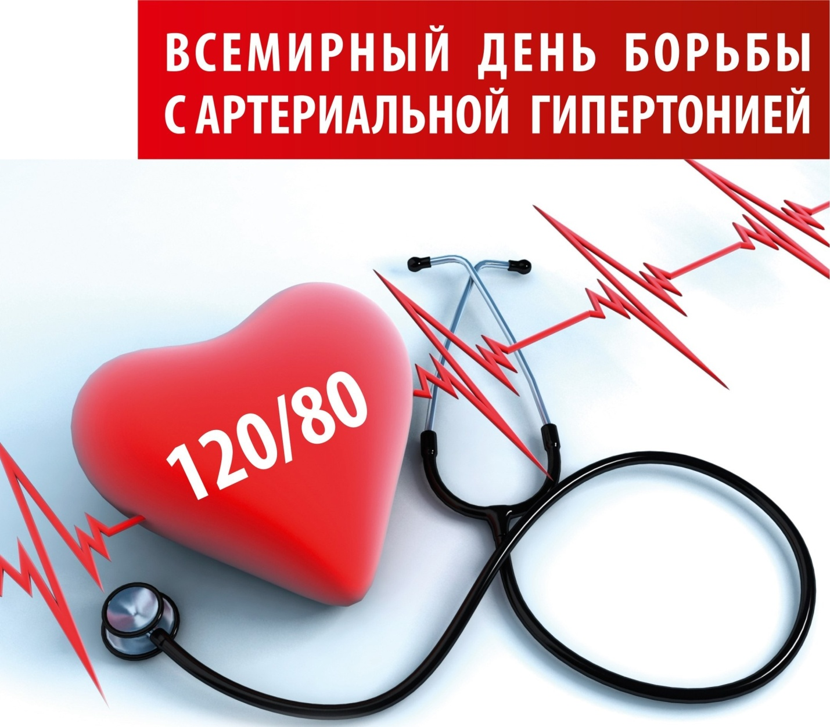

**Всемирный день борьбы с гипертонией** (World Hypertension Day) отмечается каждый год 17 мая по инициативе Всемирной лиги по борьбе с гипертонией (World Hypertension League). Основная его задача — способствовать распространению информации об одном из самых распространенных заболеваний сердечно-сосудистой системы.

**Гипертония**, также известная как гипертоническая болезнь и артериальная гипертензия, — это стойкое повышение артериального давления. Этим заболеванием страдают около 20–30% взрослого населения Земли.

Согласно статистике, опубликованной на официальном сайте Всемирной организации здравоохранения в 2019 году, примерно две трети больных гипертонией проживает в странах с низким и средним уровнем дохода, при этом только около одной пятой всех гипертоников в мире контролирует свое состояние.

Способом контроля состояния гипертоников является в первую очередь **регулярное измерение кровяного (артериального) давления**. При измерении давление регистрируется в виде двух показателей — систолического и диастолического давления, в отечественных условиях в быту его называют «верхним» и «нижним», соответственно.

**Нормой для среднестатистического взрослого человека** считается давление в 120 мм рт. ст. для систолического показателя и 80 мм рт. ст. - для диастолического. Если же по данным измерений давления, проведенных в 2 разных дня, «верхнее» значение равно или превышает 140 мм рт. ст., а «нижнее» - 90 мм рт. ст., то человеку может быть поставлен диагноз «гипертония».

К **факторам риска развития гипертонии** медики относят зачастую нездоровый рацион, нехватку физической активности или, наоборот, чрезмерные нагрузки, избыточный вес, употребление алкоголя и табака. При этом риск развития гипертонии обычно повышается с возрастом и при наличии прямых родственников с аналогичным заболеванием. Кроме того, повышают риск возникновения гипертонии сахарный диабет и заболевания почек.

Гипертонию часто называют «тихим убийцей», поскольку она может протекать совершенно бессимптомно, пока не будет слишком поздно. Например, **неконтролируемая гипертония** может быть опасна инфарктом миокарда, сердечной недостаточностью и как следствием ухудшением кровоснабжения важнейших органов и систем организма, сердечной аритмией, а также гипертоническим кризом — резким повышением давления, который может привести даже к разрывам сосудов и вызвать инсульт.

Вот почему гипертоническим больным крайне важно следить за своим артериальным давлением и вести правильный образ жизни.

По случаю Всемирного дня борьбы с гипертонией **проводятся различные акции**, задача которых — распространять информацию об этом заболевании и напомнить людям о необходимости регулярно измерять свое артериальное давление, а также соблюдать правильную диету, вести активный образ жизни и отказаться от вредных привычек. Все это помогает сохранить сердечно-сосудистую систему здоровой и предотвратить гипертонические кризы и другие осложнения.

Уровень артериального давления не должен превышать 140/90 мм рт.ст. в любом возрасте (АД -120/80 мм рт.ст. – оптимально для любого возраста, предгипертензия – от 120/80 до 139/89 мм рт.ст., стадия гипертонии 1 – от 140/90 до 159/99 мм рт.ст., стадия гипертонии 2 – 160/100 мм рт.ст. или выше, гипертонический криз – выше 180/110 мм рт.ст.)

При стойком АД выше 150 мм рт.ст. инсульты возникают в 3 раза чаще, а инфаркты – в 2,5 раза чаще, чем при нормальном артериальном давлении.

Для населения, входящего в группу риска развития артериальной гипертонии, необходимо рекомендовать простые и эффективные меры, направленные на изменение поведения и образа жизни:

* Нормализация массы тела (желательно до достижения индекса массы тела <25 кг/м2) за счет уменьшения общей калорийности пищи и повышения уровня физической активности.
* Ежедневные динамические аэробные физические нагрузки в течение 30-60 минут и более (например, прогулки быстрым шагом, катание на лыжах, велосипеде или плавание и др.).
* Ограничение потребления поваренной соли (до 5 г в сутки). Уменьшение использования соли при приготовлении пищи или исключение продуктов, имеющих повышенное содержание соли (соленья, копчености, сосиски, колбасы, мясо в панировке, консервы, чипсы и др.).
* Целесообразно включать в рацион питания продукты, богатые кальцием (молочные продукты с низким содержанием жира), калием, магнием, микроэлементами, витаминами, пищевыми волокнами (овощи, фрукты, зелень, цельнозерновые продукты), орехи; ограничить употребление продуктов, содержащих животные жиры, исключить трансжиры (кондитерские изделия фабричного производства, Целесообразно включать в рацион питания продукты, богатые кальцием (молочные продукты с низким содержанием жира), калием, магнием, микроэлементами, витаминами, пищевыми волокнами (овощи, фрукты, зелень, цельнозерновые продукты), орехи; ограничить употребление продуктов, содержащих животные жиры, исключить трансжиры (кондитерские изделия фабричного производства, маргарин, спреды, майонез, продукты фаст-фуд), а также сладкие газированные напитки.
* Ограничение приема алкоголя (<30 г в сутки для мужчин и 20 г для женщин в пересчете на чистый алкоголь).
* Прекращение курения – один из самых эффективных способов снижения общего риска сердечно-сосудистых заболеваний.

Данные рекомендации требуют от пациента активного участия в сохранении и укреплении своего здоровья.

Статью подготовила врач функциональной диагностики отделения спортивной медицины Новоселова Г.А.